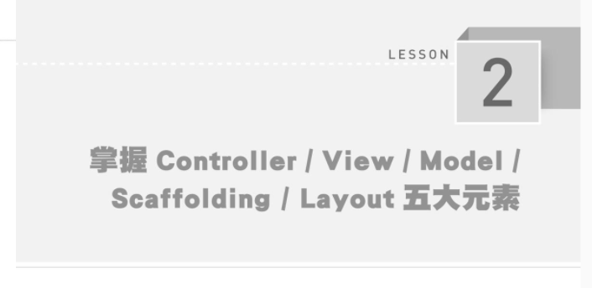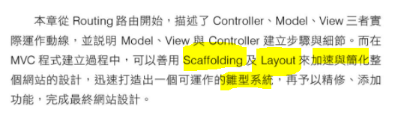

# 對比路由RouteConfig︰

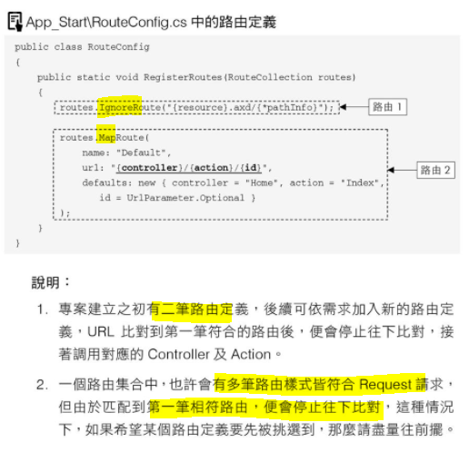

路由其實是個 URL switch 的概念。

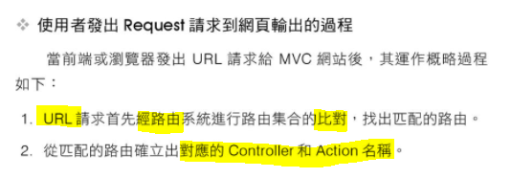

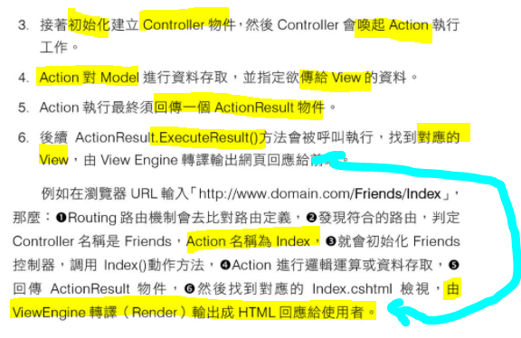

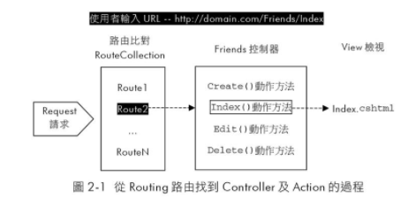

# 

# Controller 和 Action︰

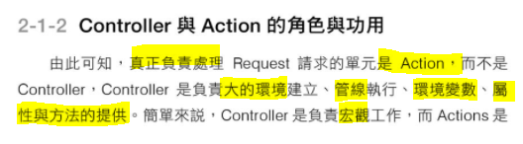

Controller 是 Object ，Action 是 方法

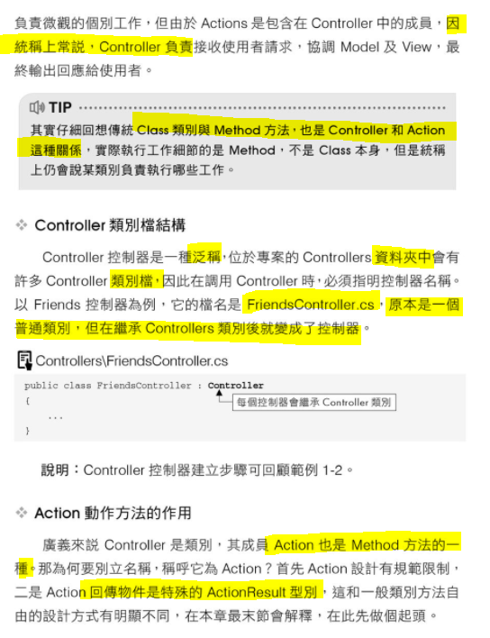

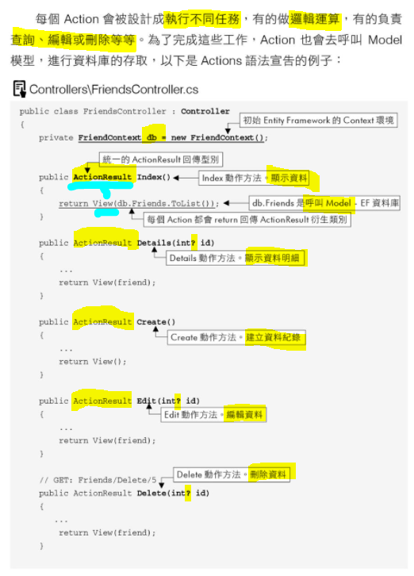

URL 上，列明不同的Action就會做不同的事，但是要輸入參數吧？

(Web API 似的)

Dispose的方法是要呼叫的嗎？還是它會自動執行？

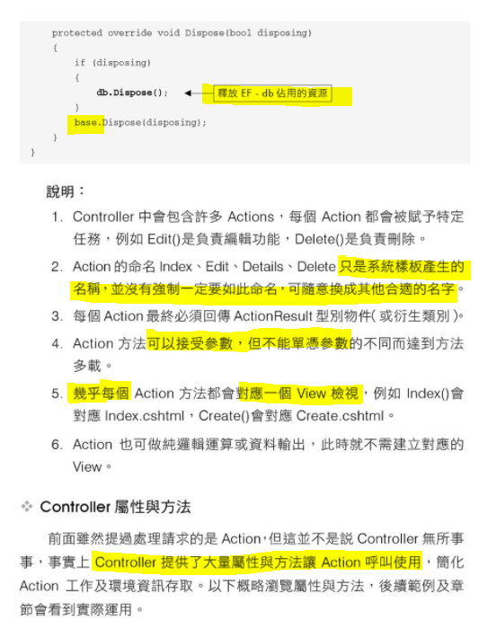

雖然都看不太懂，但還是知道有很多東西︰

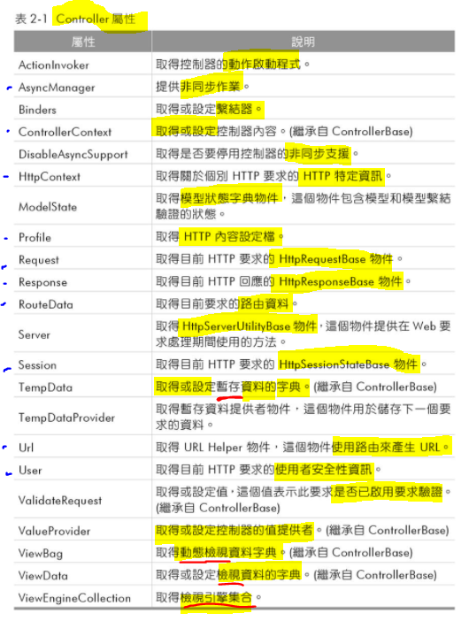

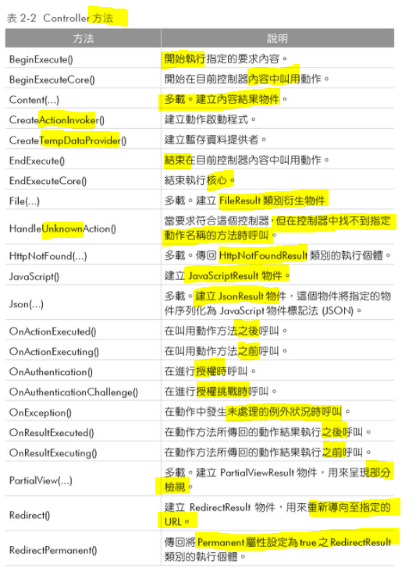

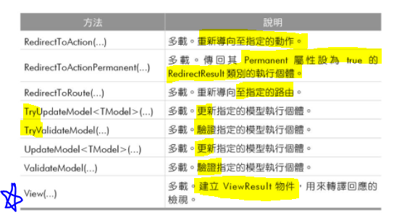

# View :

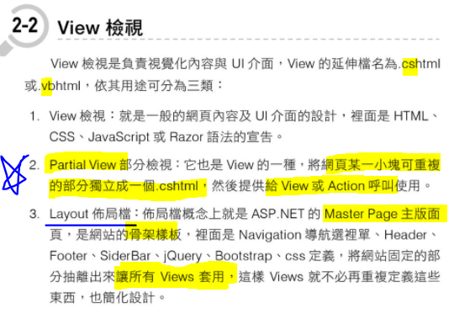

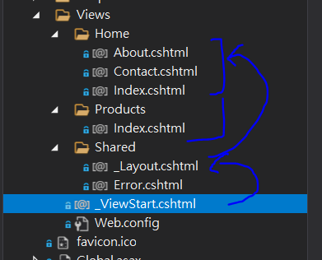

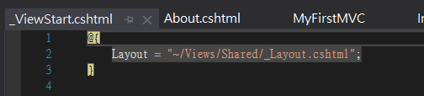

這個網站套用這個MasterPage : _Layout.cshtml ，詳情如下︰

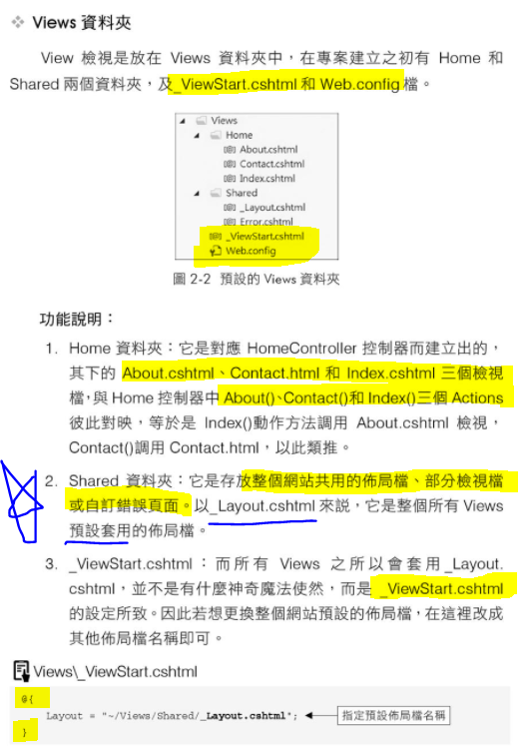

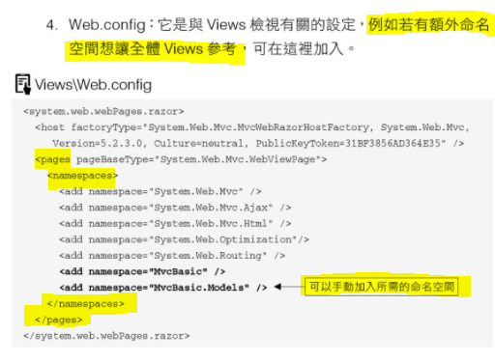

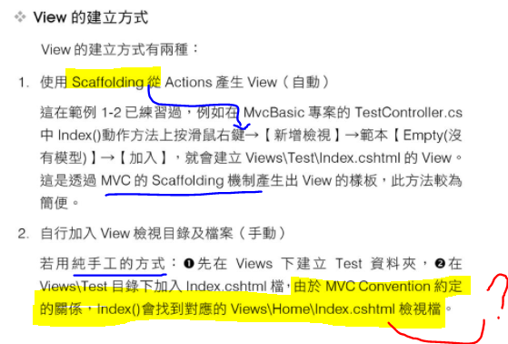

什麼意思？加入View就會自動產生Action和Controller ?

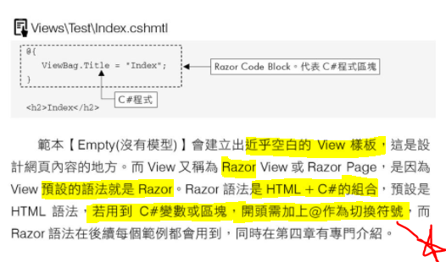

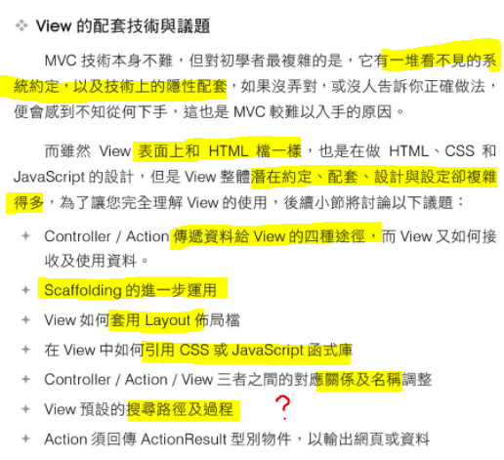

# 傳遞資料給View :

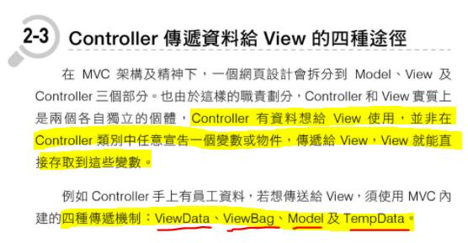

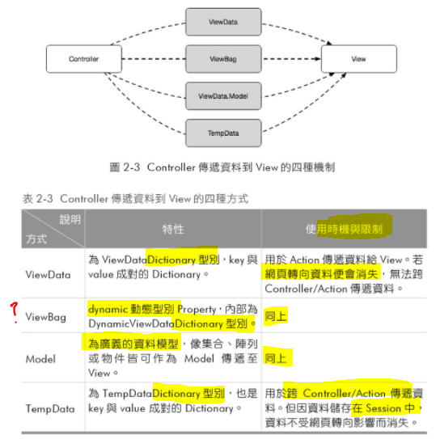

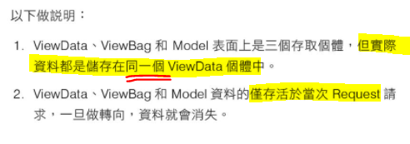

是存活得比viewstate更短的意思？不但不跨頁，還連一次就不見了？同頁的下一次請求也不行還是？…

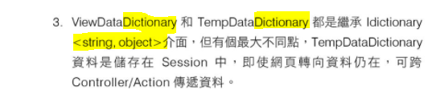

## ViewData

所以使用得像是ViewState一樣

但是是一次性的，而且會隱形地傳入View();

再回傳給客戶端。

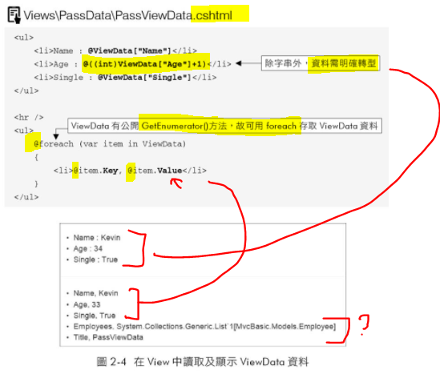

View 更像是前後端的混合

## ViewBag

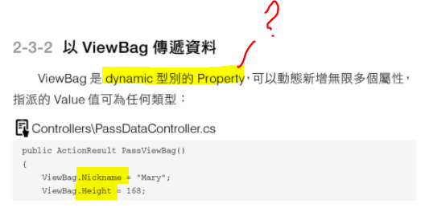

除了不是用括號[]而是用.之外，和ViewDate的差別在哪裡？

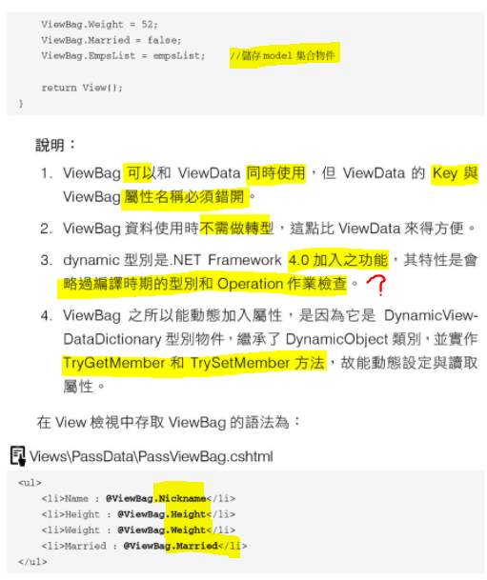

ViewBag不是集合，是物件和其屬性，所以不用轉型，但是它不可以Foreach。

## Model

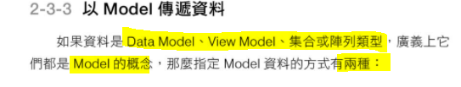

我覺得Model是自定義的物件，從資料庫抓資料回來的感覺。

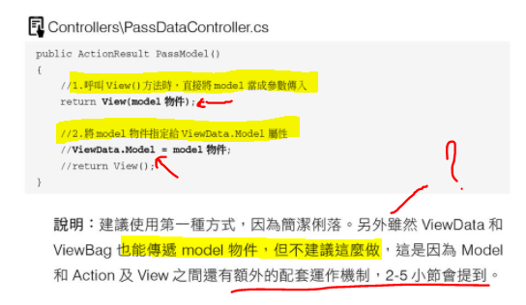

## ViewData(三合一)傳遞資料範例︰

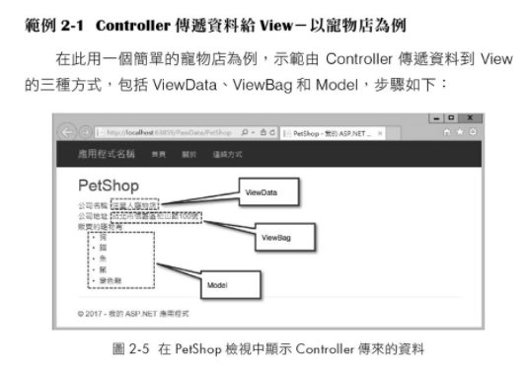

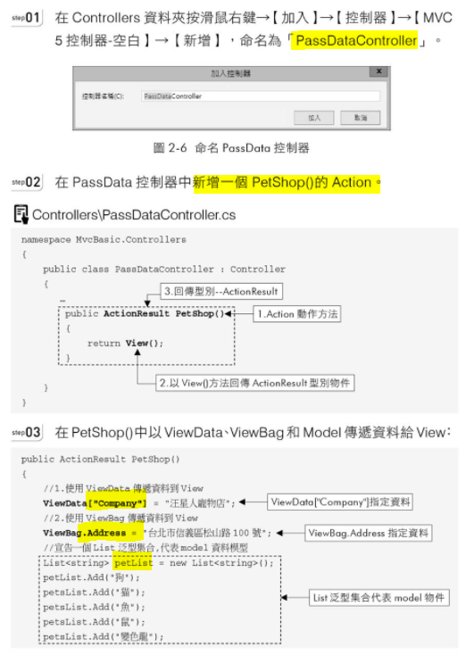

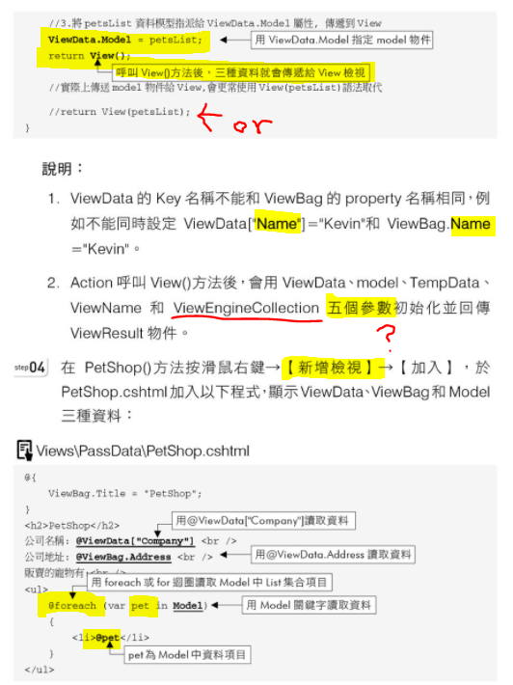

我沿用 MyFirstMVC實作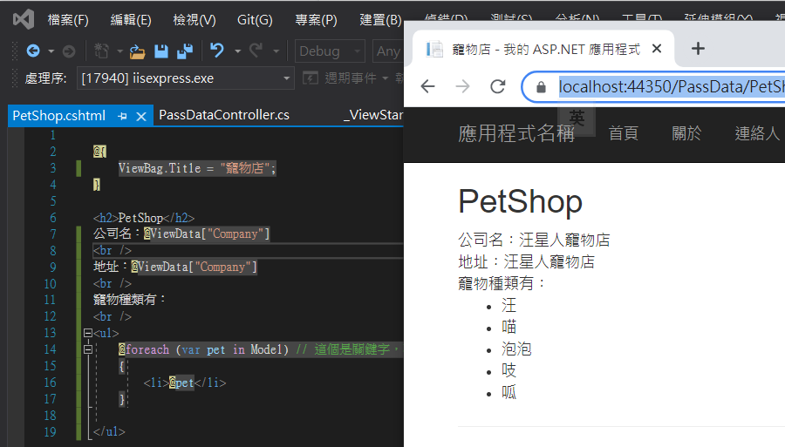

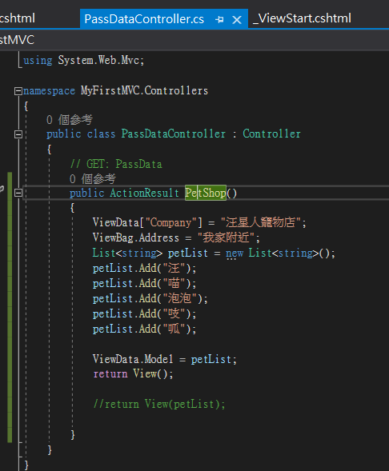

## TempData

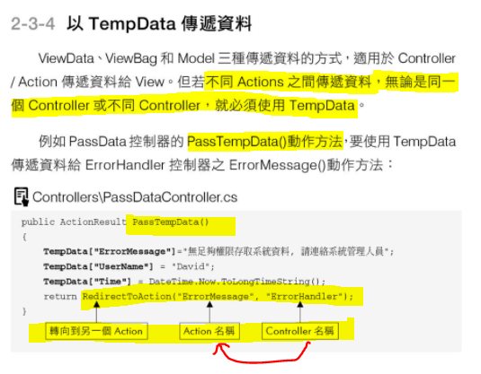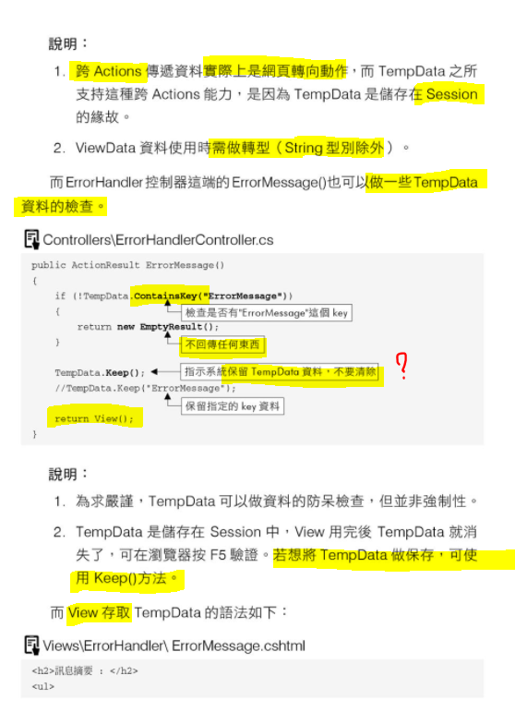

我覺得跳頁的方法，可以再介紹更多。

因為按下哪一個 Button 就跳到哪一頁，完成什麼動作就跳到哪一頁，

難道全部都是透過這個方法？

當Redirect到這裡之後。

要不要保留作Session另說。

我覺得應該是判斷有才保存下來，某些之後會再用的資料

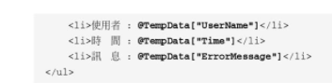

和ViewData沒有差

# 

# Model :

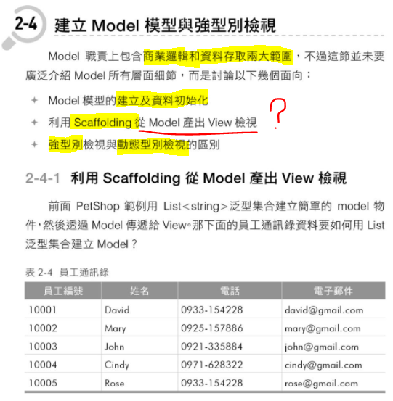

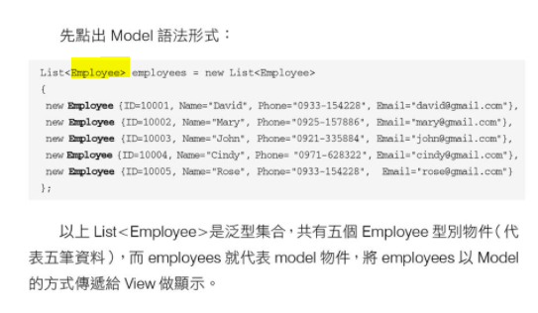

## Model + TempData 範例

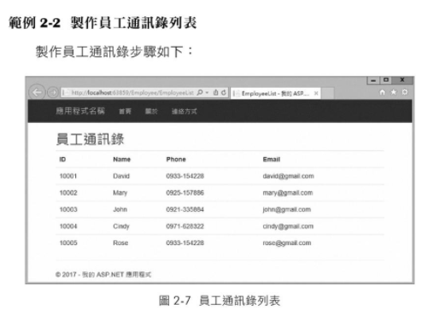

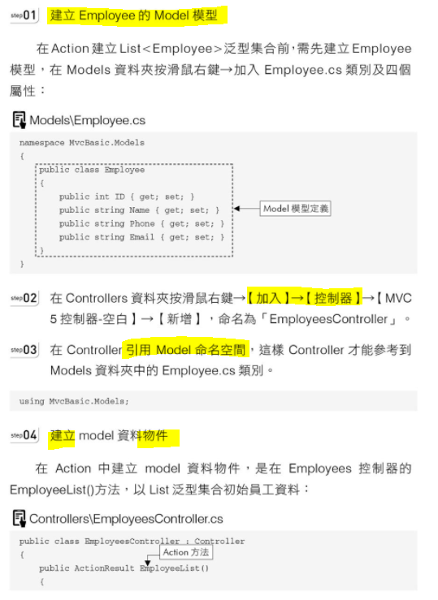

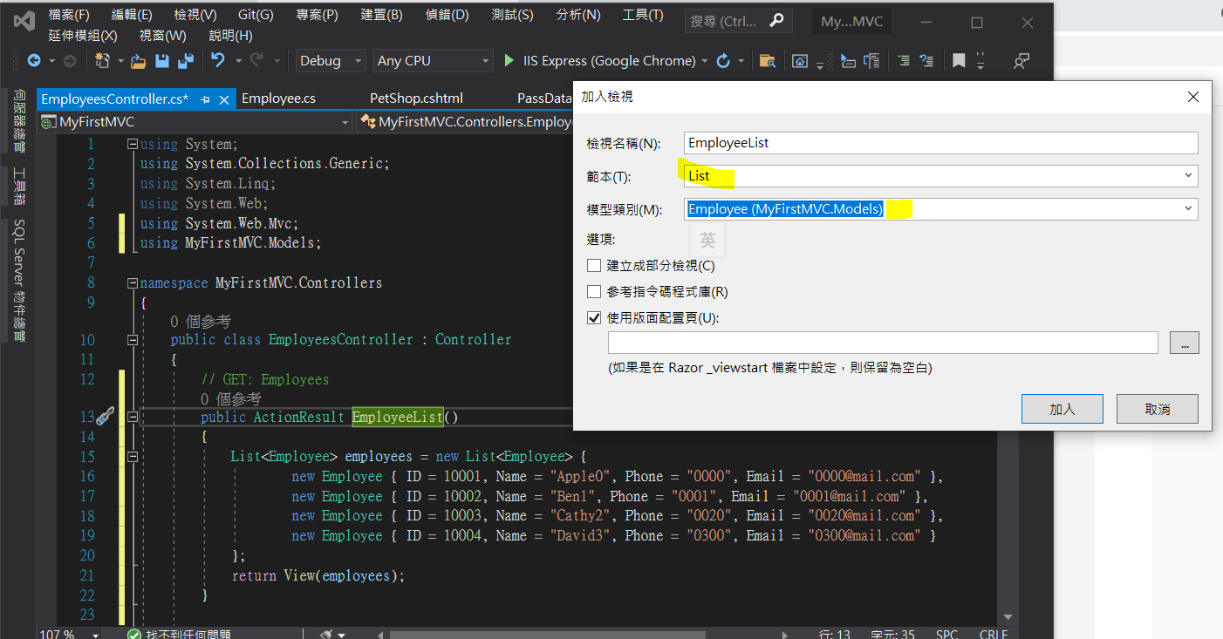

我認這個選項是最特別的地方。

一按下加入，它會「自動產生」 :

它自動會寫出許多Code，連頁面都弄好了。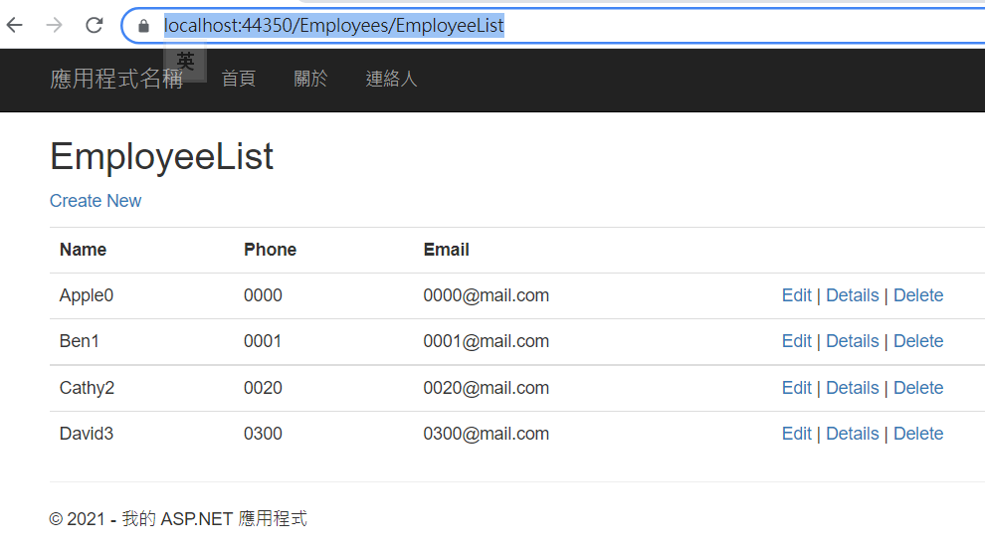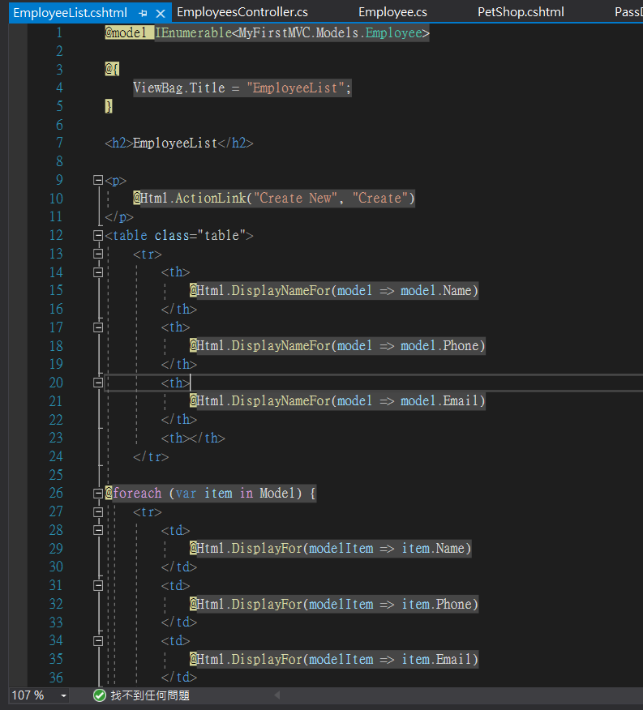

可以有空一個一個去對應兩邊的Code和效果。

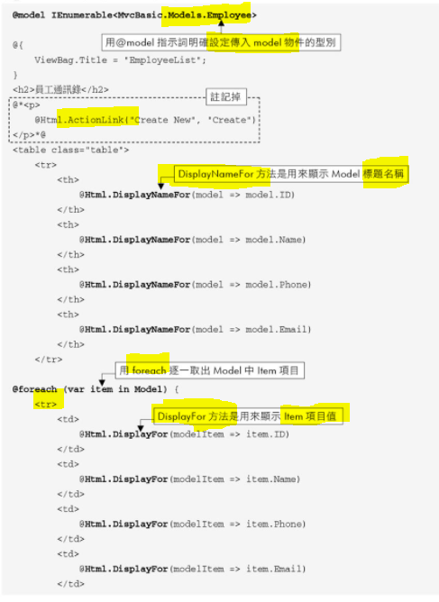

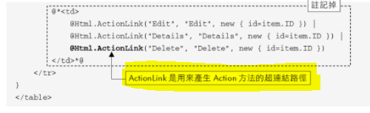

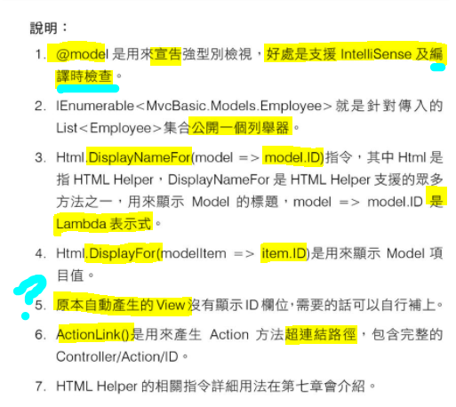

<a href=”/Employee/Create”>

按下會找不到資源，因為未寫入方法。當我寫入方法，並用TempData傳遞資料後︰

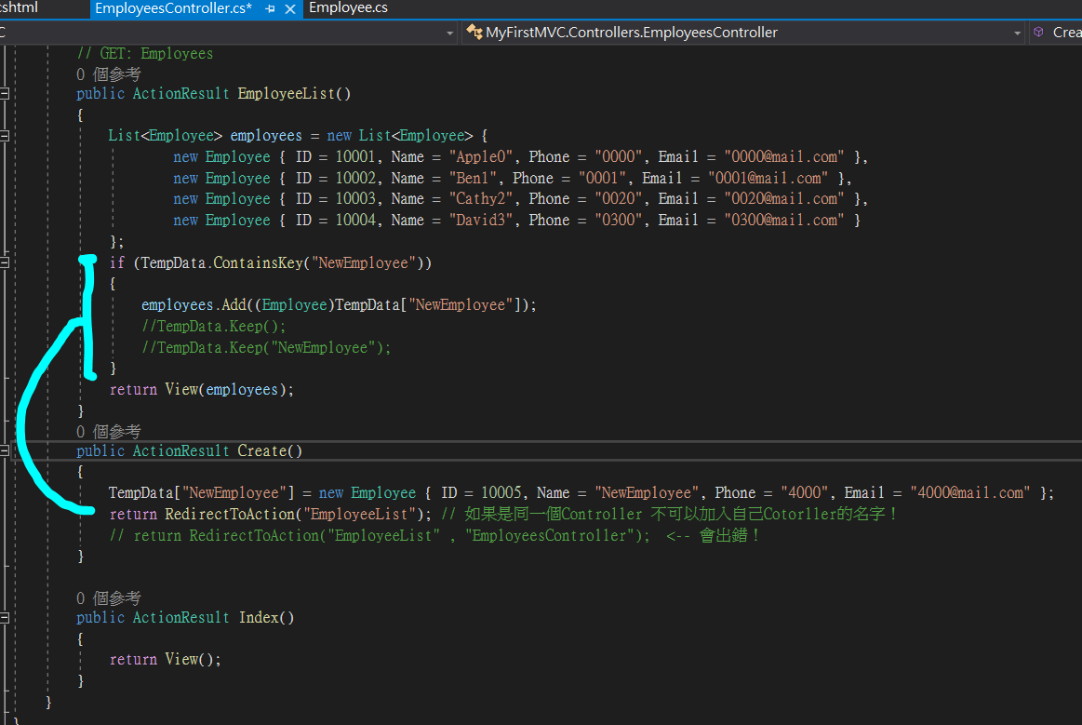

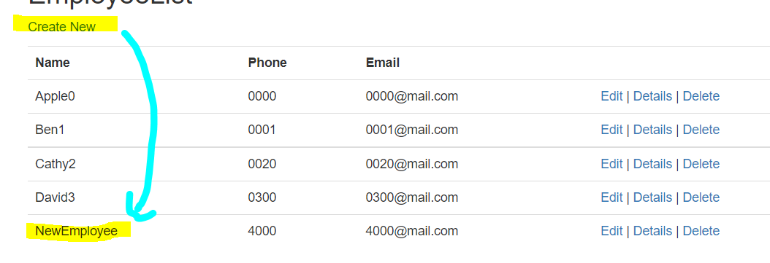

## 強型別和動態型別檢視(View)區別 :

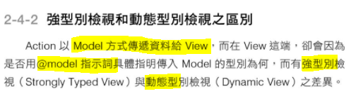

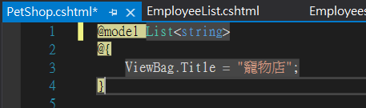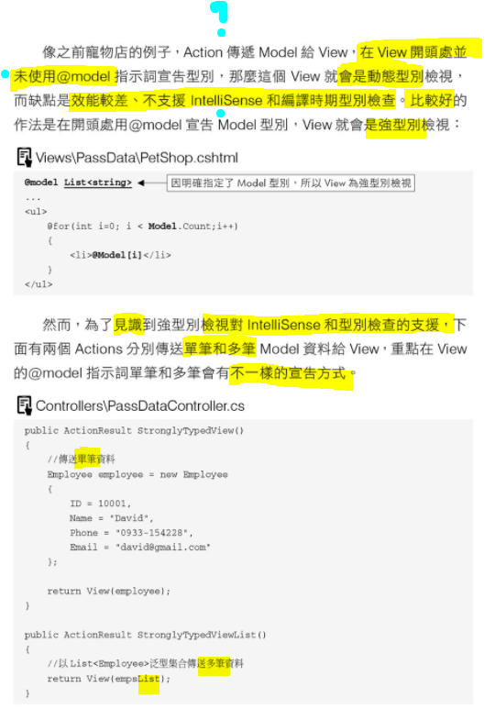

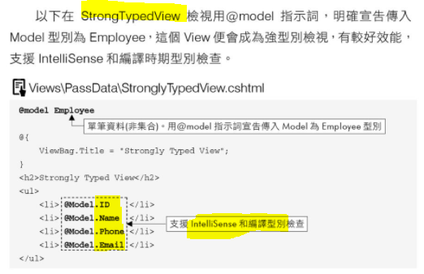

所以是強型別就可以使用物件的「屬性名稱」來指定資料位置？

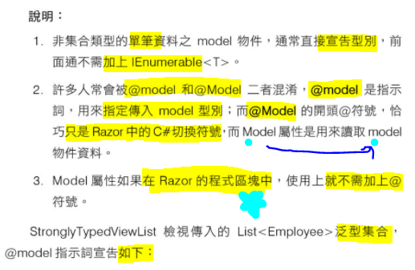

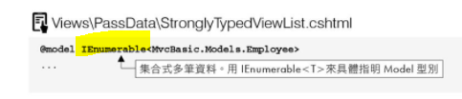

因為比較簡單好懂，我合併在之後的實作。

## DataAnnotations(DisplayName) :

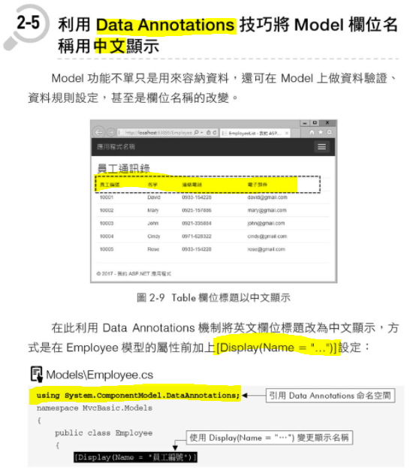

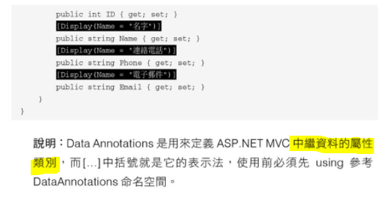? 中繼資料 ?

## View單筆和多筆型別+DisplayName聯合實作︰

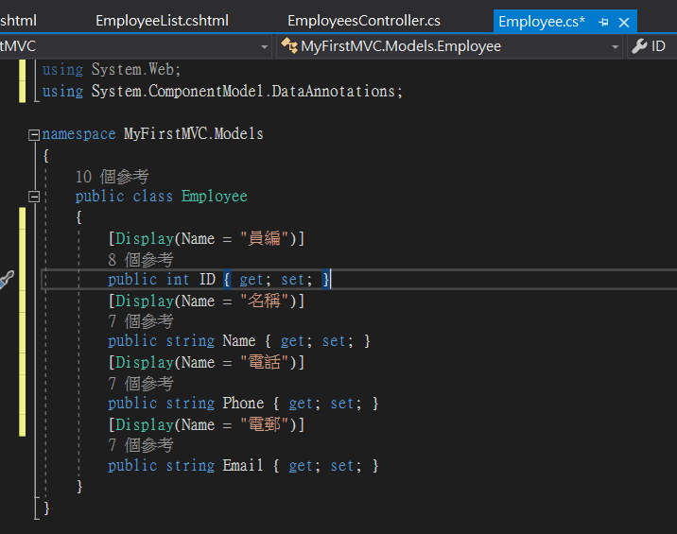

利用之前實作，我加入DisplayName，再用之前的View(如下)去開，th的部份就改變了。

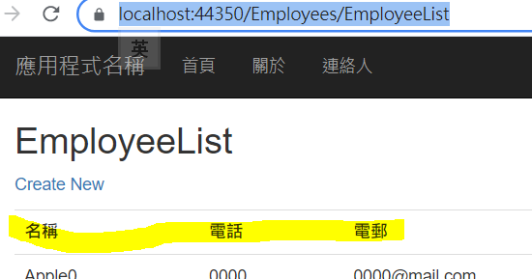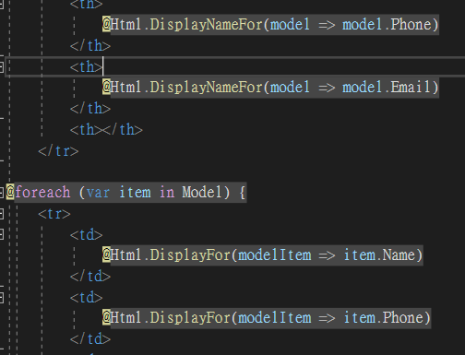

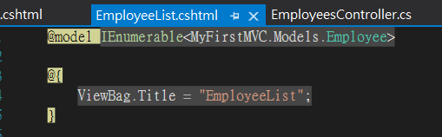

對比以上實作的集合強型別，我自己再開一個只傳入單筆資料的，對比屬性利用上的不同︰

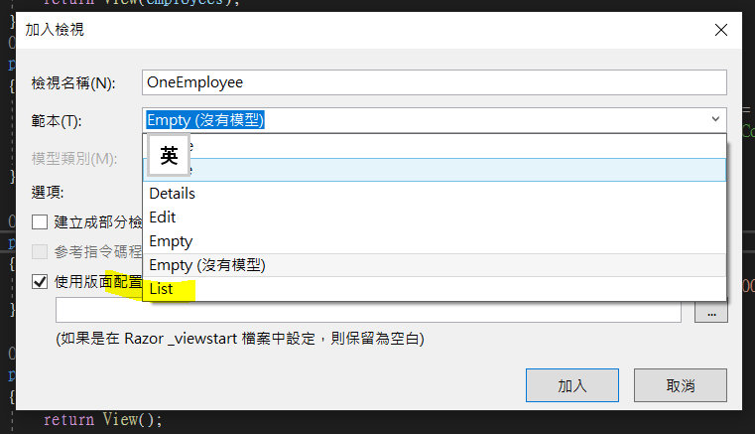

秘決是不要選List，否則又和多筆的時候又變成IEUMERABLE

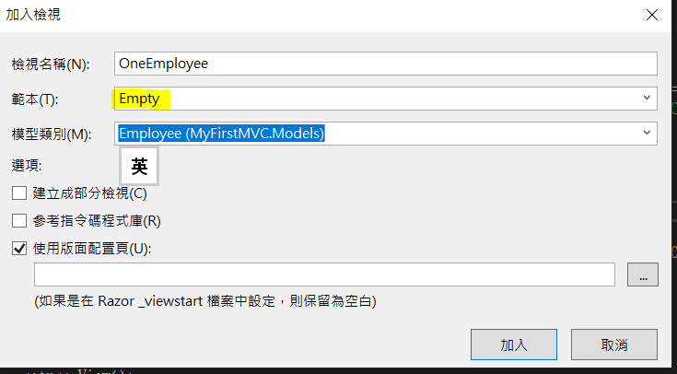

選Empty，但記得要選用到的模型類別。--- ? 但如果有多於一個呢？

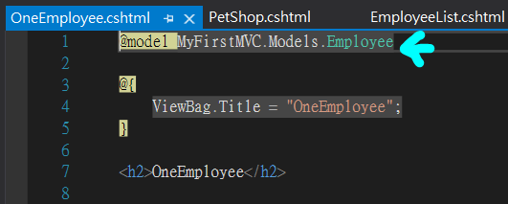開出來是這樣，其他要自己打

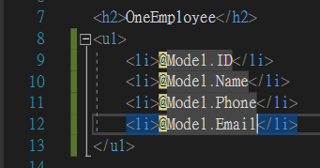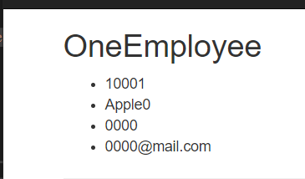

但是單筆怎麼利用DisplayName ?

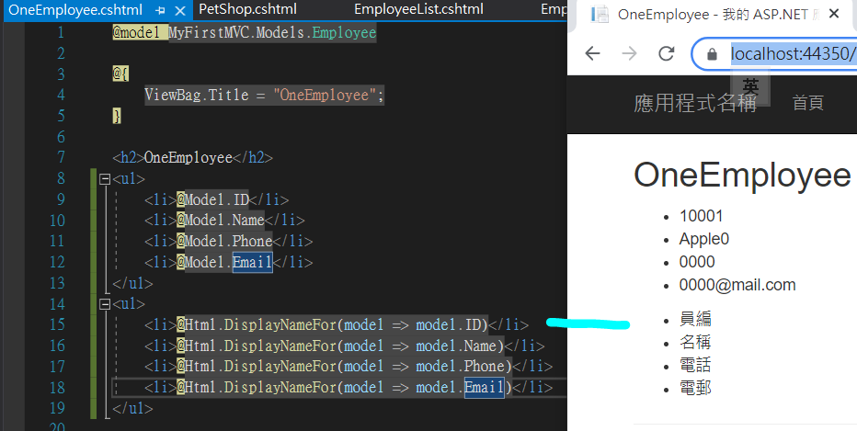

好，用法和多筆的一樣

# Scaffolding 和 快速 CRUD :

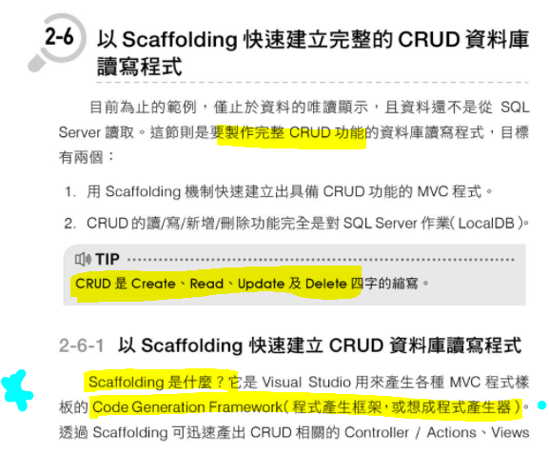

我認為他可以早點解釋，Scaffolding 在前面出現很多次了。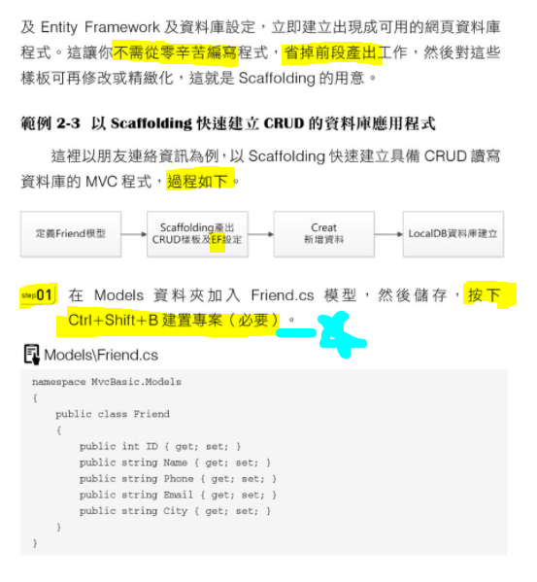

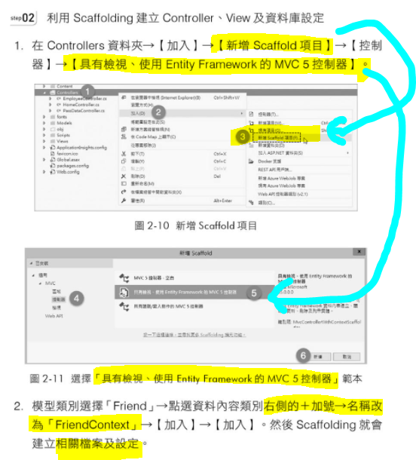

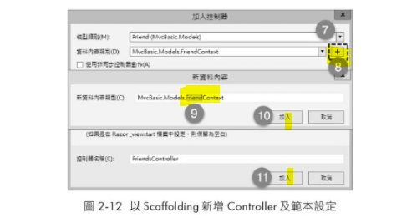

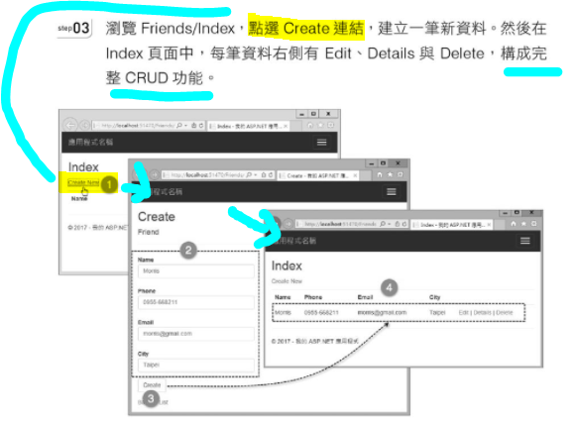

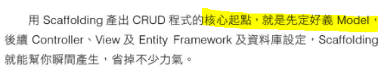

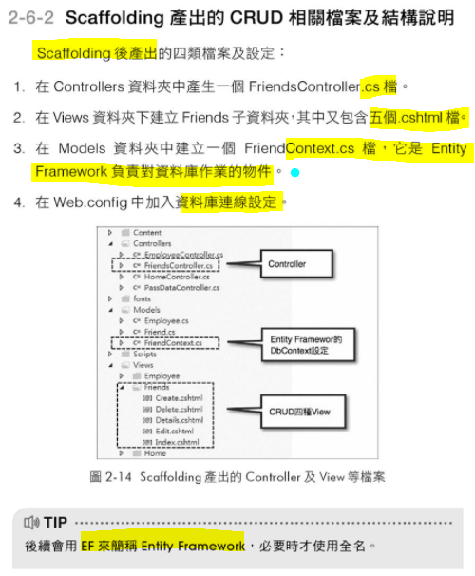

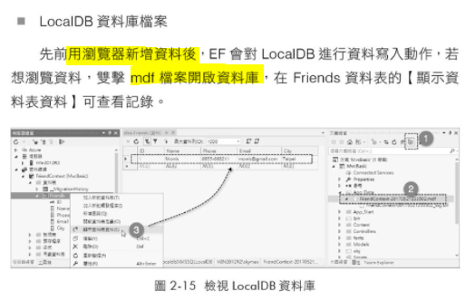

連資料庫都幫忙建好了，只是開一個Object，太自動了！

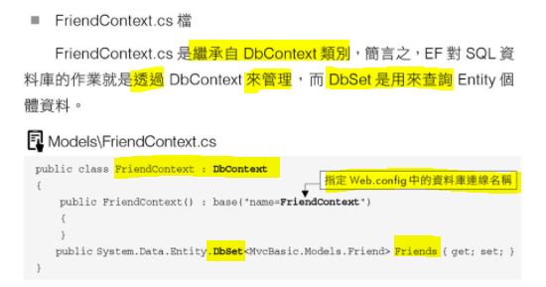

這個連接資料庫的物件。

我原本以為它會有增刪修改查詢的四個方法，但原來在Controller 那一邊。

Friends 屬性(物件) 應該是中間用來傳遞資料的。

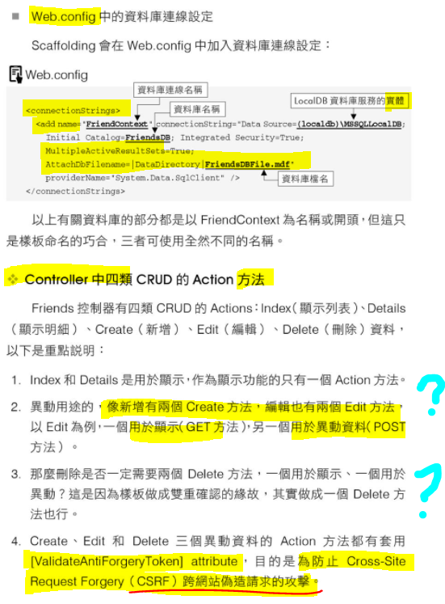

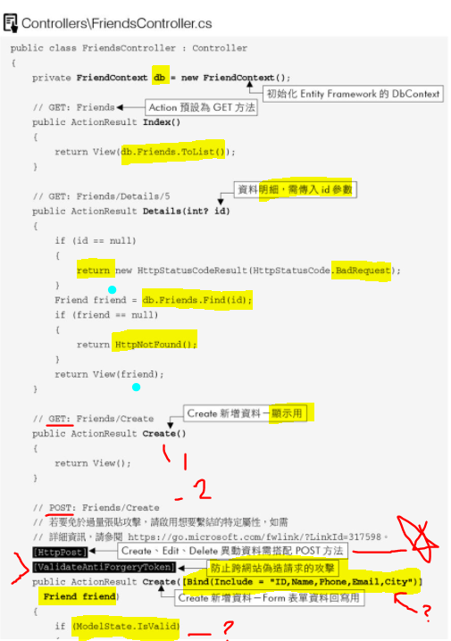

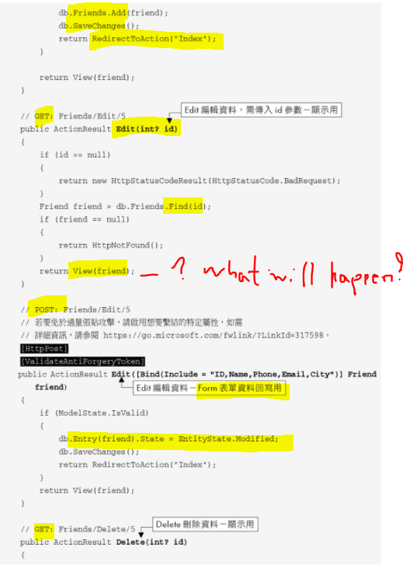

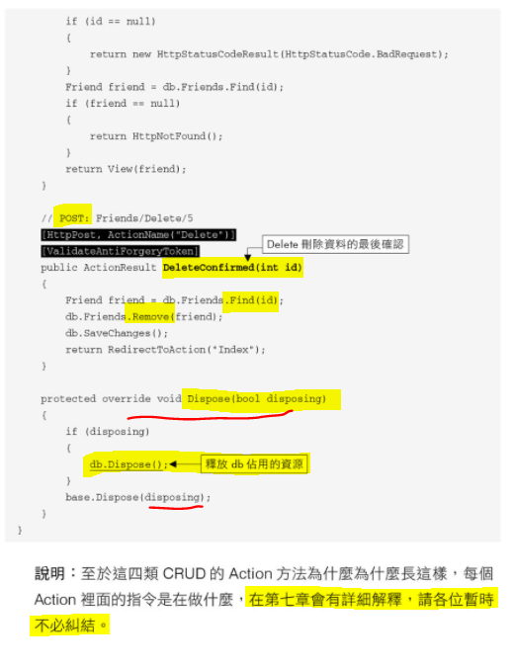

.... 好吧，現在不糾結，但我了解了大概，實作一下好了...等等，後面還有View的解說︰

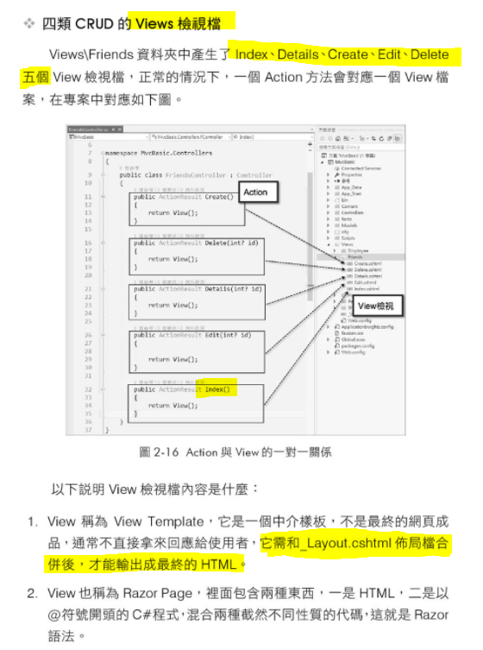

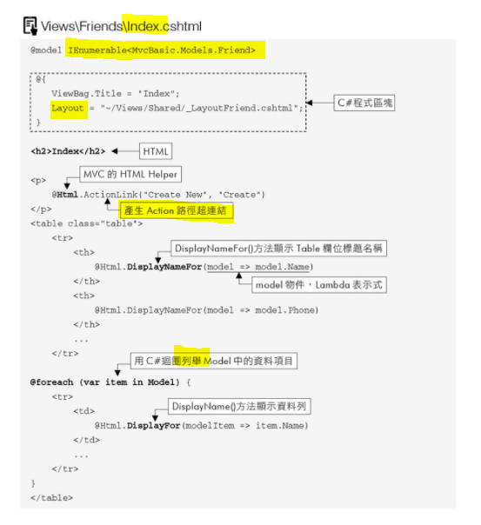

如果第一次開出來，沒有任何以資料的話，依然會有th行？我想是的。

## 實作︰

建立「朋友」

建置專案

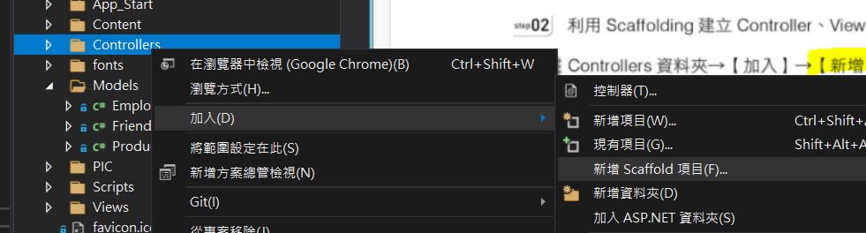

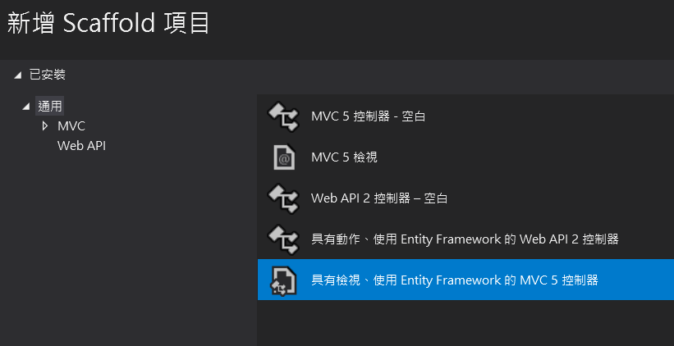

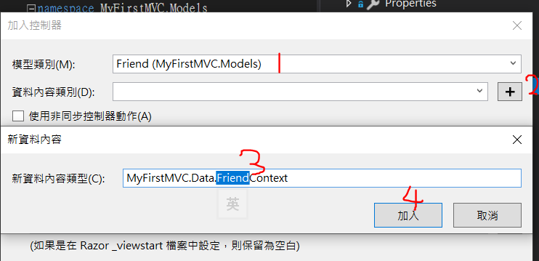

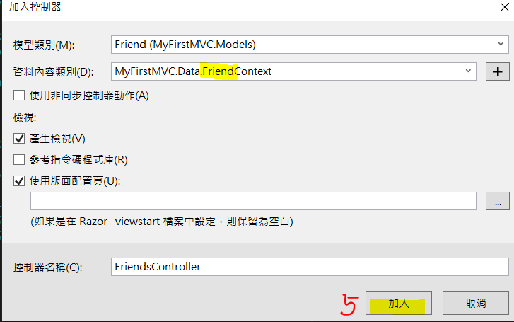

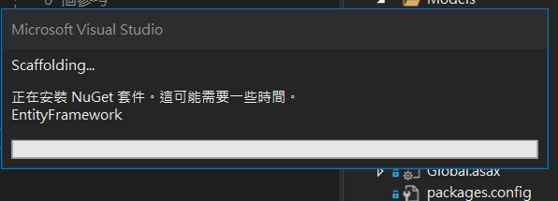

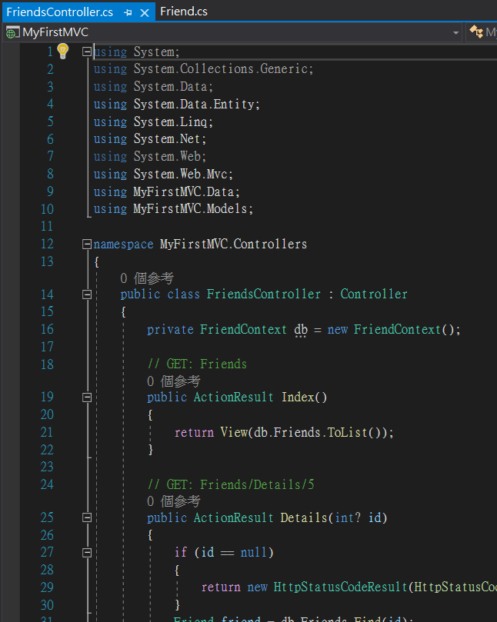

自動出現的FriendController

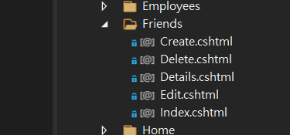

自動出現的View

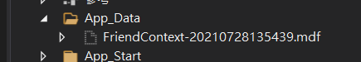自動出現的資料庫

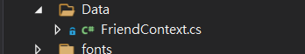自動出現的資料庫連接物件

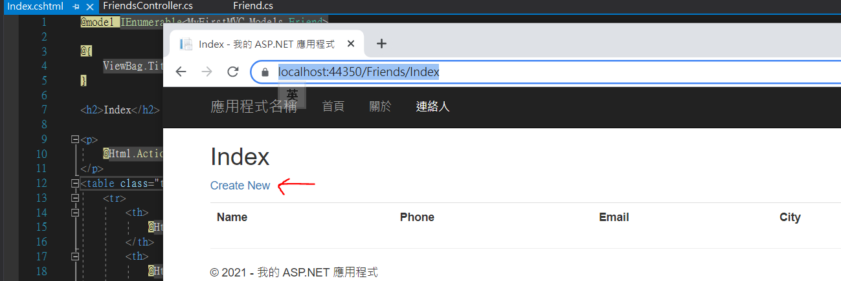

在Index開出來，Create New，新增資料後，查看資料庫︰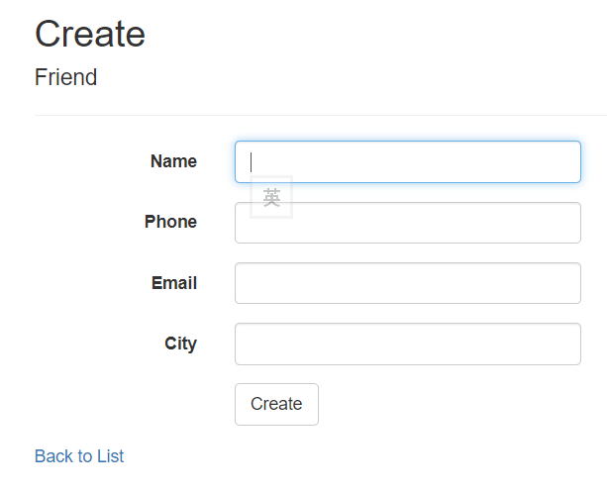

沒有ID欄可以填，大概是為當成AutoIncreament 的 Key

亂填，按下Create後回到Index

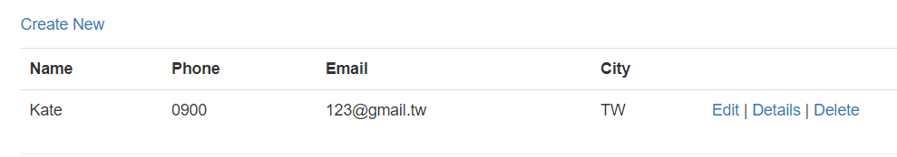

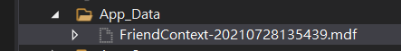雙點擊>

出現它在左手邊，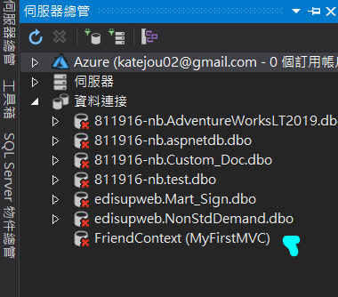

但不是在這裡右鍵查看資料的！

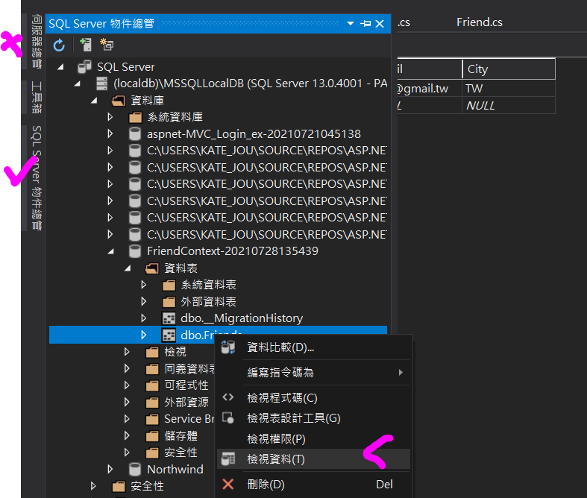

在這裡才對

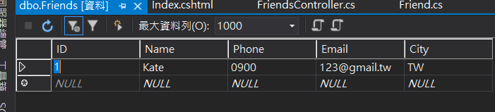

ID 果然是被AutoIncrement

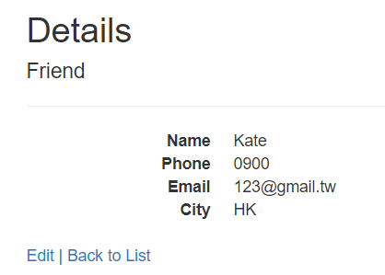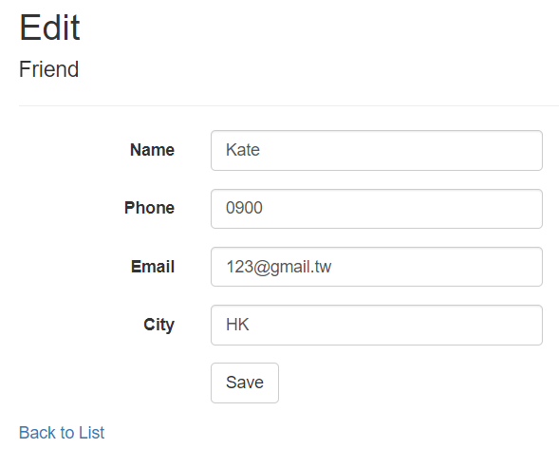

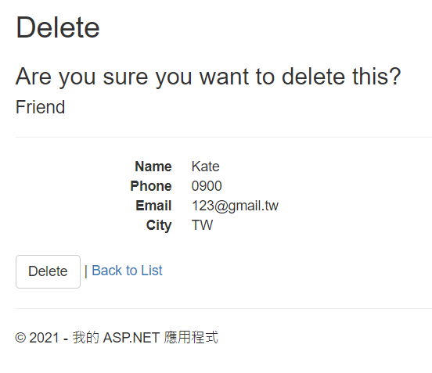... 反正功能都有試過，跑得沒有問題。

我就等第7章再來看它程式碼詳解好了。

感覺有了這個，以後工作都可以省不少拉版面的時間…

# Layout :

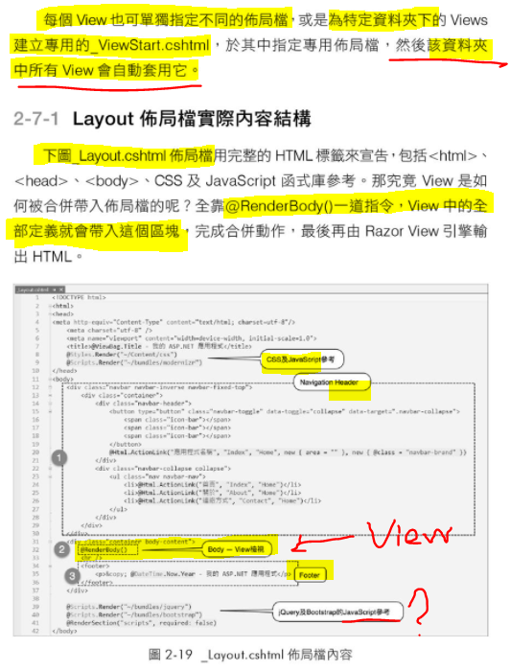

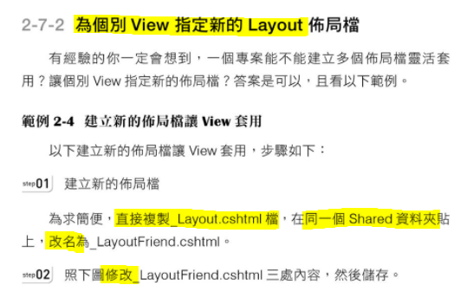

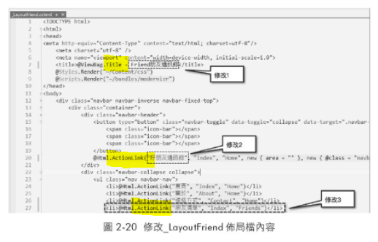

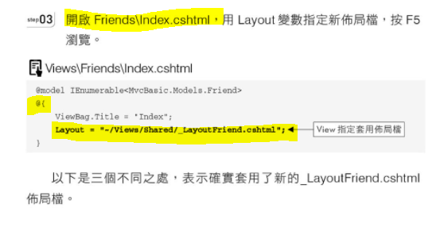

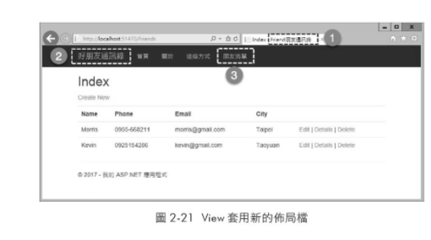

## 實作修改Layout :

複製，改名

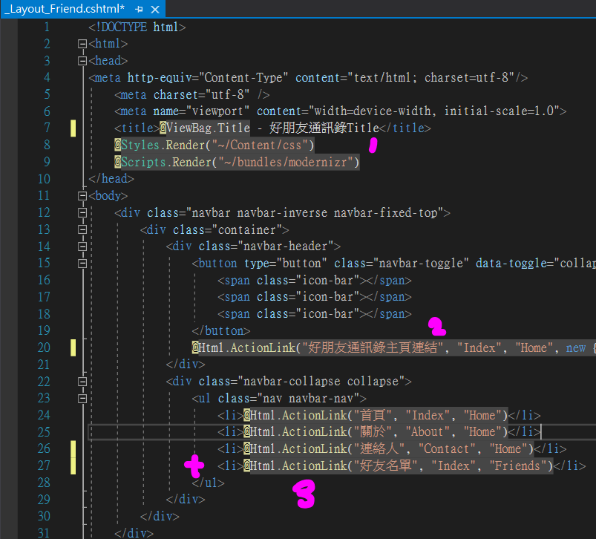

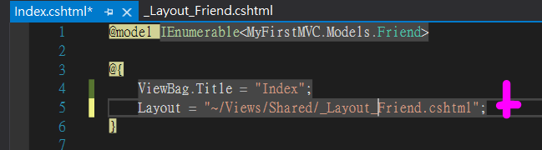

加入第5行，特別指定到自設的Layout

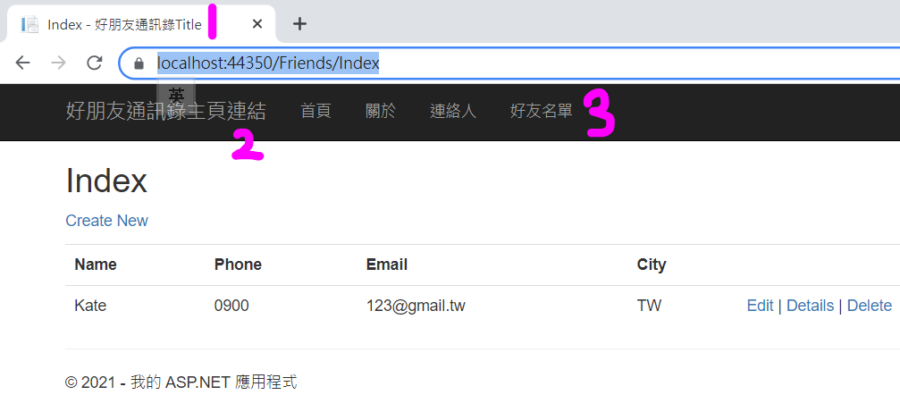

有顯示！

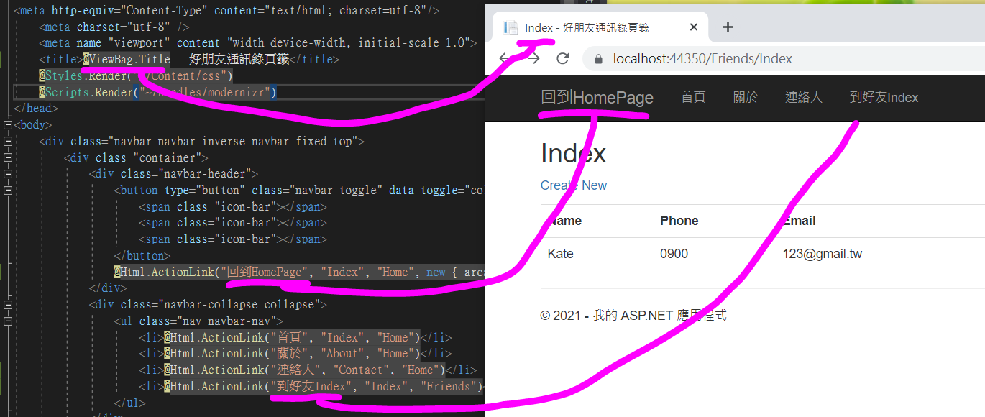

這樣改會更加直觀

# (CSS & JS ) Bundle 和 Minification 是什麼？

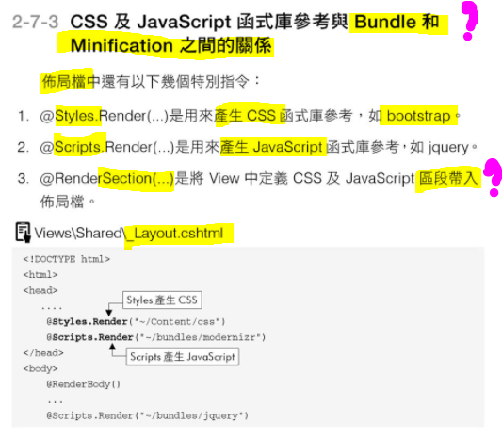

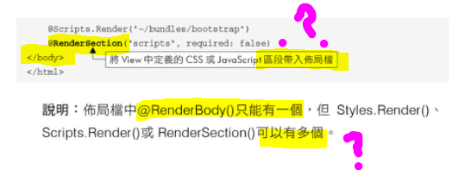

body 下的 RenderBody 和 RenderSection 到底是什麼？

能用一用給我看嗎？

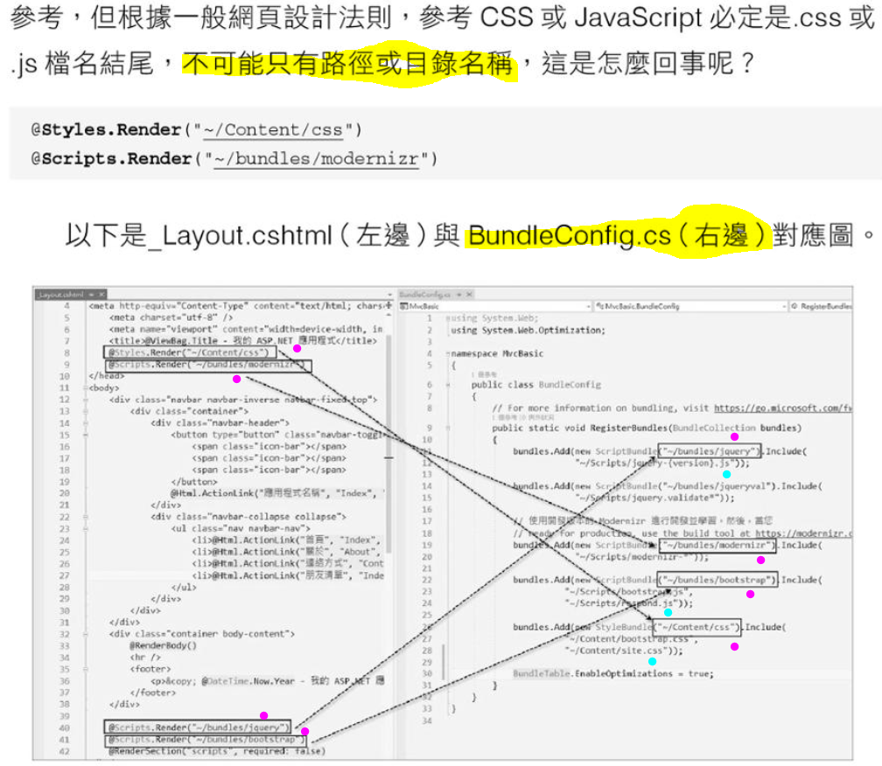

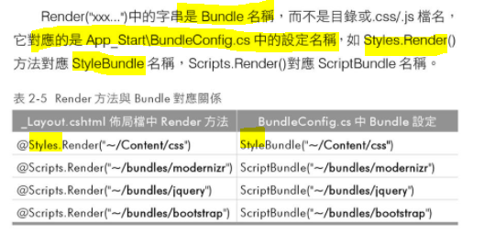

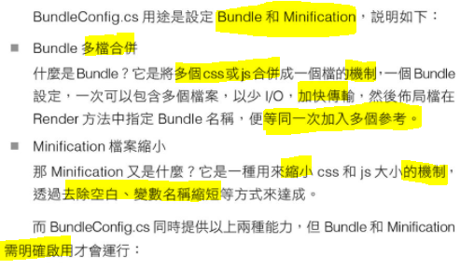

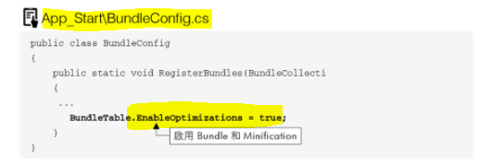

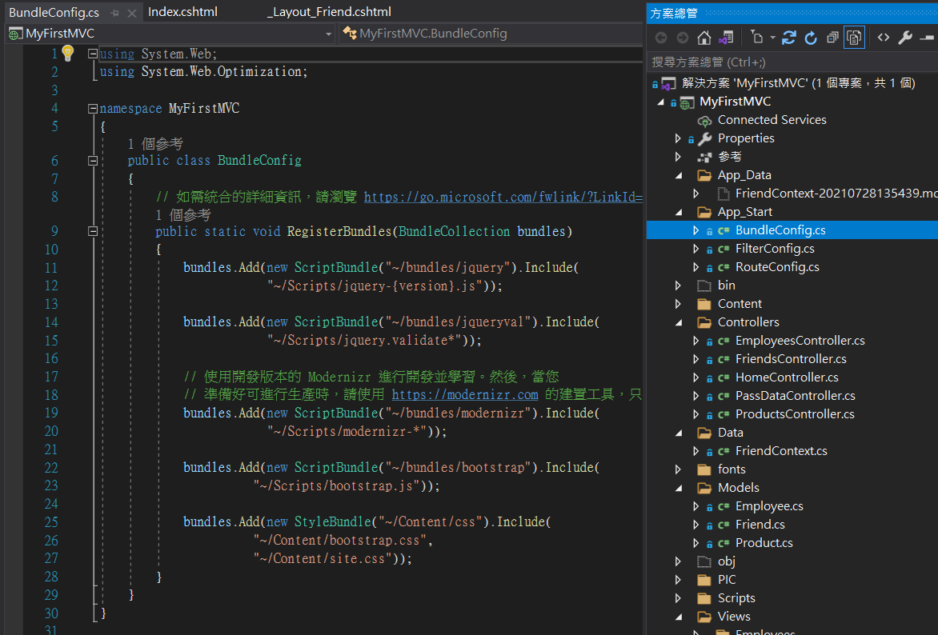

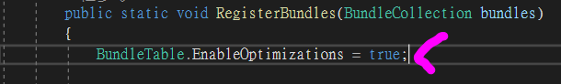這行要自己加

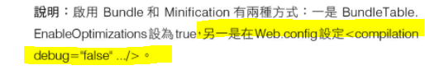

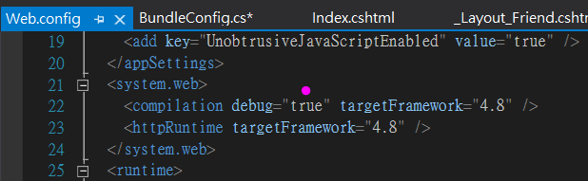

目前不改﹐因為開發中還是要dubug

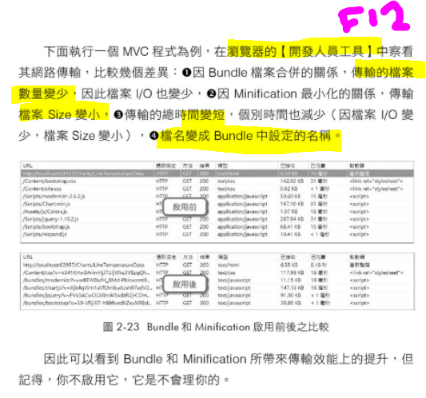

實作呢？

# Convention (命名約定):

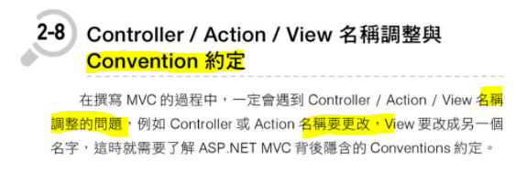

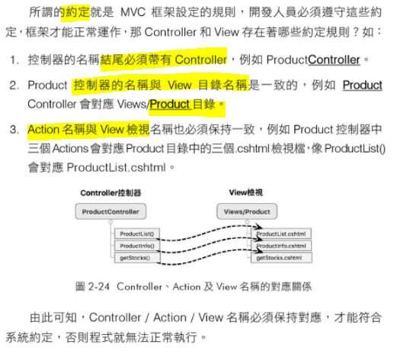

## VAC名稱異動實作︰

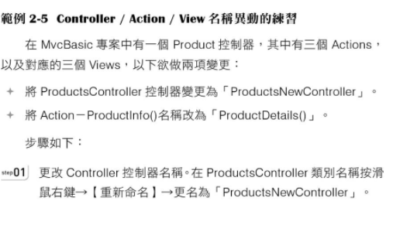

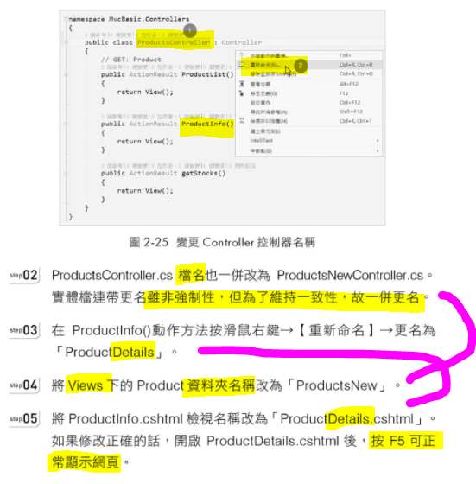

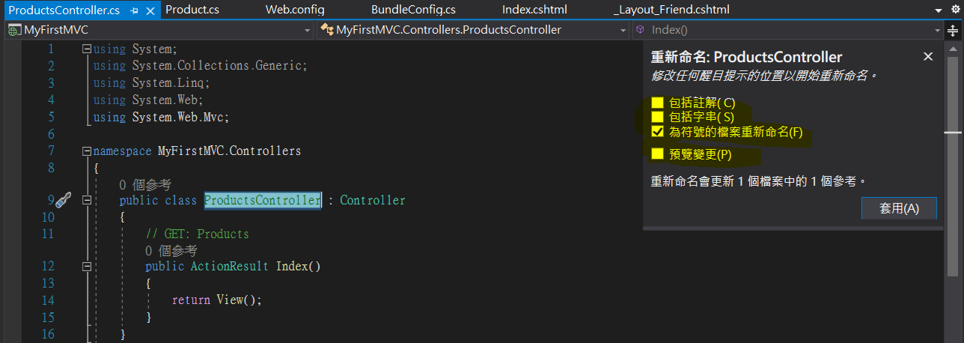

我實作右鍵「重新命名」時 ，會跳出這個窗口，我都勾了，它沒有反應。

應該是先改，再右鍵，都勾了，按套用。

然而沒有差？勾不勾都一樣？

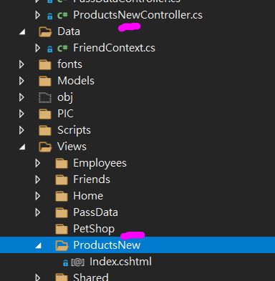

這兩個也是自己改的

我的Product中，只有一個index方法，我改它為Index_NEW

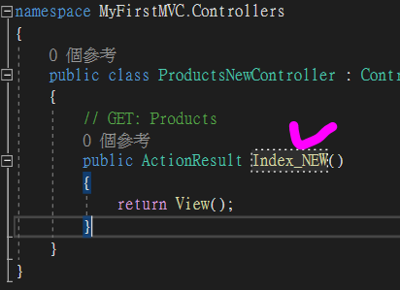

記得View那邊也要改檔名

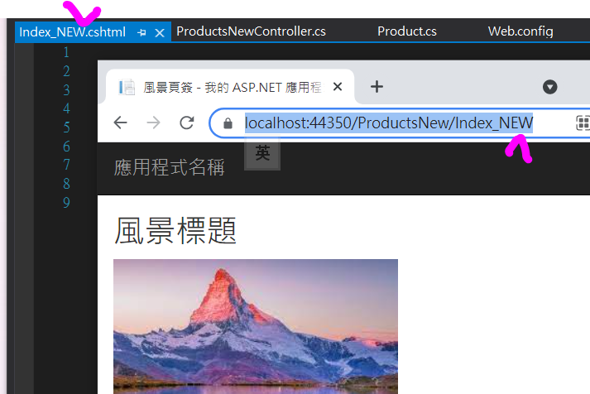

有，改了檔名，然後順利開出來，沒問題！

## View 預設的搜尋路徑及先後︰

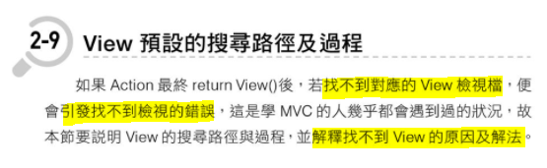

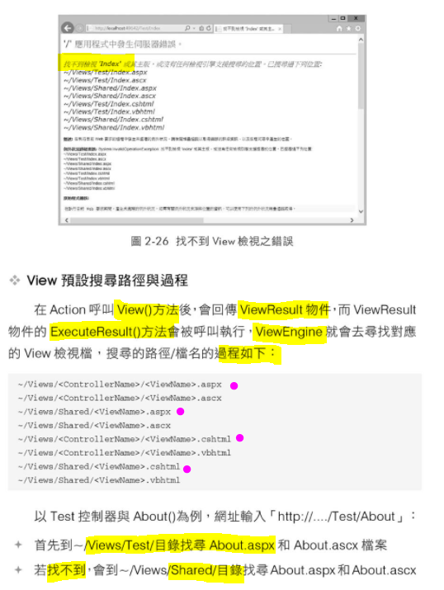

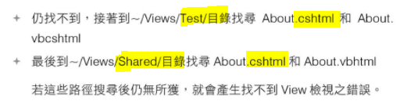

基本上，看錯誤訊息也動看懂它找過了什麼地方都找不到相應的View，這個可以不用背。

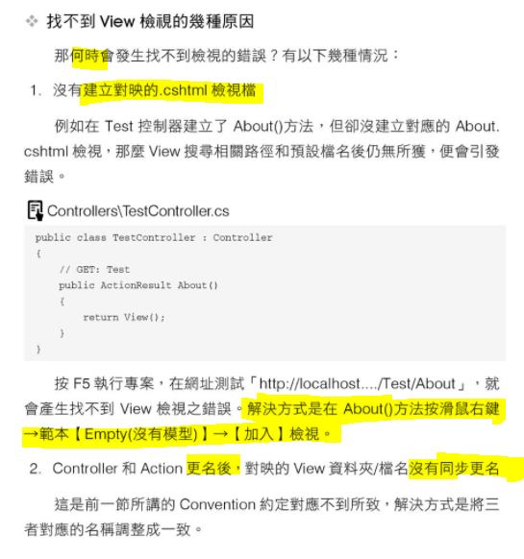

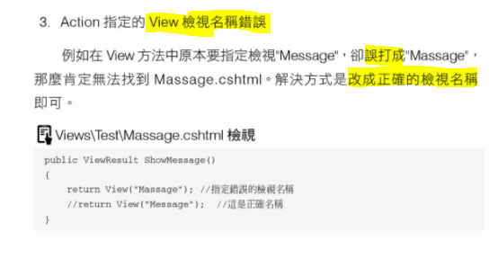

呃…這三個原因真的沒有什麼好意外的，值得寫出來嗎？

# Action 的設計限制 :

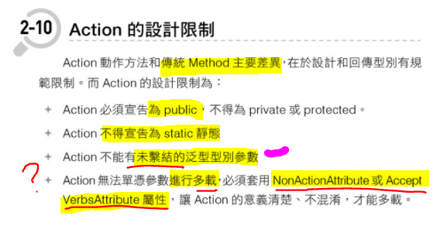

多載 = 多型

未繫結的泛型型別參數是什麼意思？

NonActionAttribute 或 AcceptVerbsAttribute 屬性又是什麼？

## Action Result (十五種？)

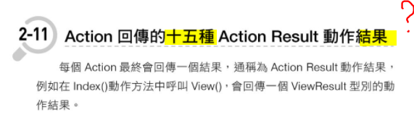

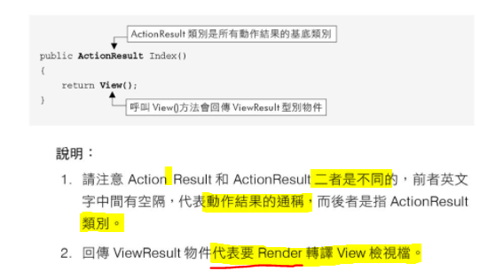

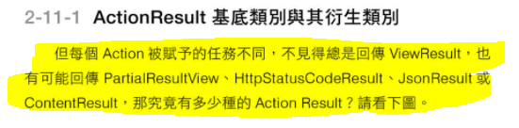

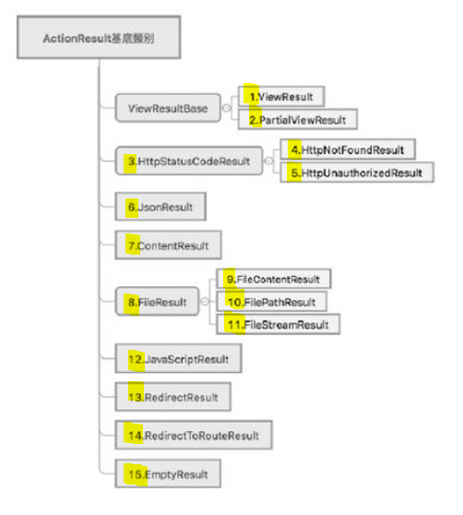

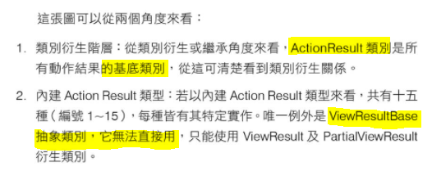

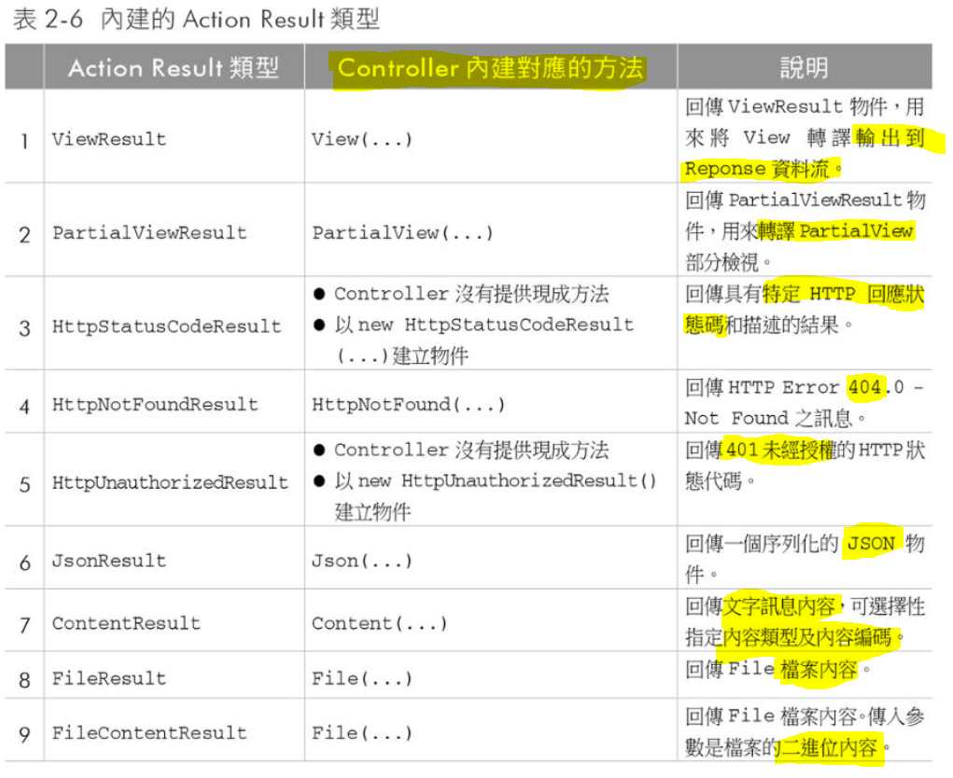

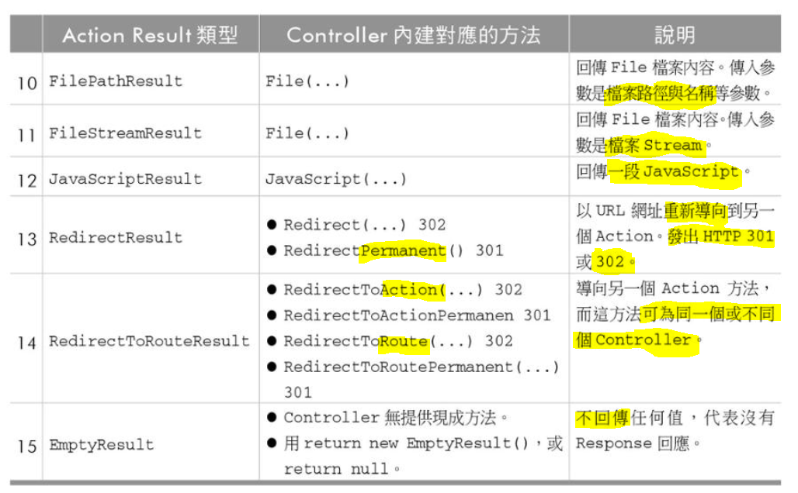

### 細說第一種 View()︰

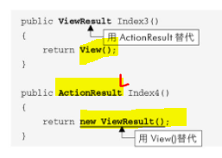第一和三種的差別在紅色的地方。

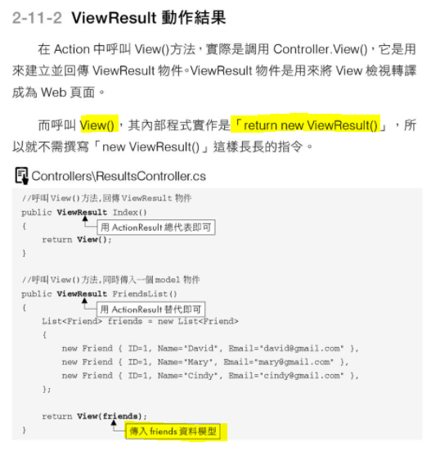

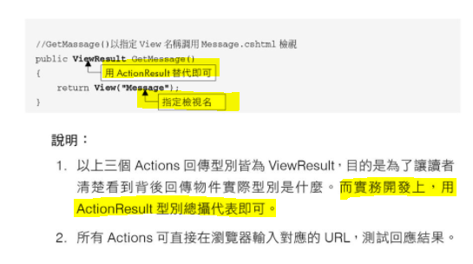

我覺得這部份的解釋突然變後很冗長…

View()傳入字串是第一次見。所以指定檢視名就=是 : View不需要和Action同名了嗎？

### 略說第二種 PartialView()︰

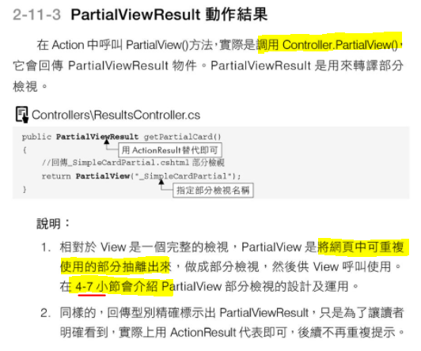

### 略說第七種 Content() :

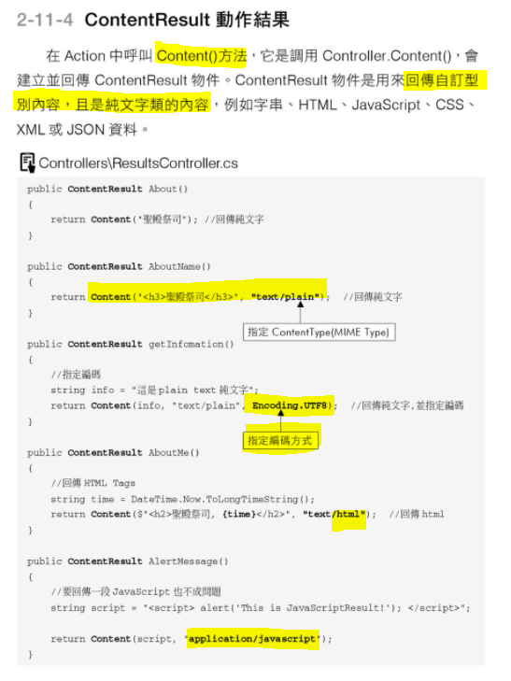

### 細說第十五種 EmptyResult()︰

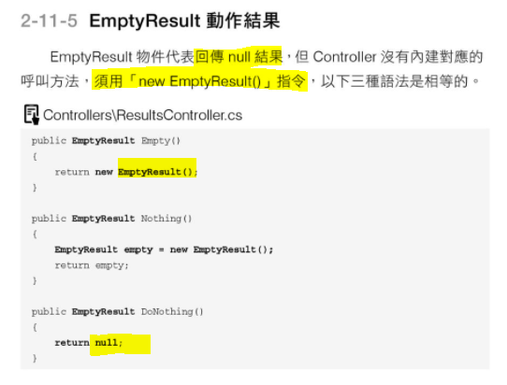

### 細說第十二種 JavaScriptResult() :

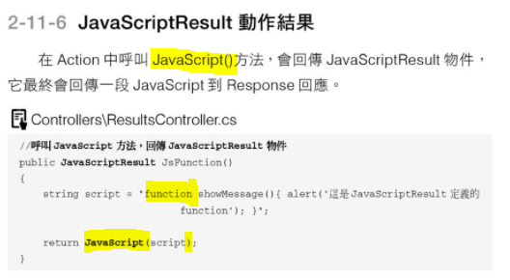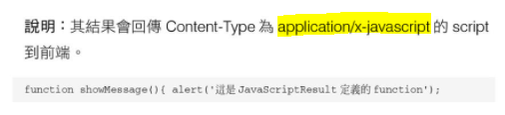

和Content()

有一點點

不一樣。

這個是function()

### 細說第六種 JsonResult() :

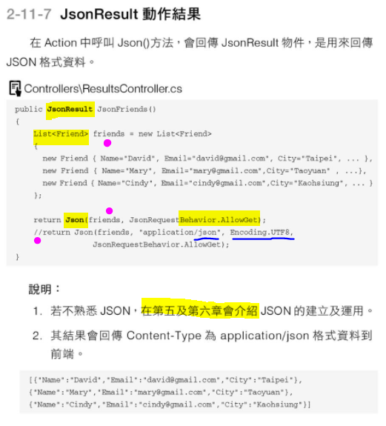

用物體扔入Jasn()的方法中就好，不用自己改成字串。

### 細說第八種 FileResult 含 9-11 :

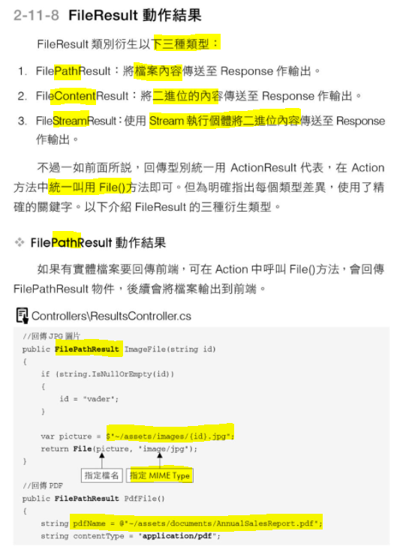

#### FilePathResult :

看來，是<a>用來下載檔案的好方法。

#### FileContentResult (二進位) :

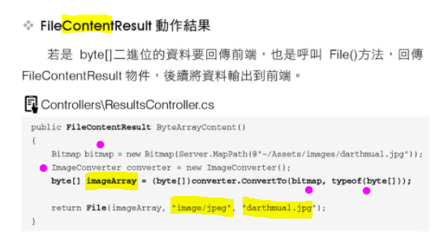

#### FileStreamResult :

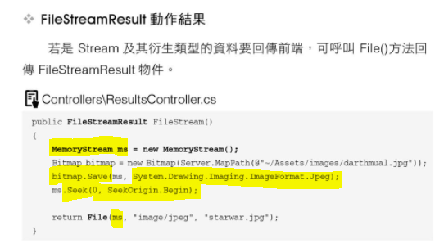

順便學到檔案 經Bitmap 轉byte[] / Stream的方法。

### 略說第十三種 RedirectResult :

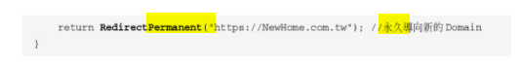

所以舊版的都是301，新版的可以分301/302。

但是302臨時的，是和永久的有什麼差？比如說登入後，網頁會自動傳回原本想要去的地方之類？

### 細說三四五 HttpStatusCodeResult :

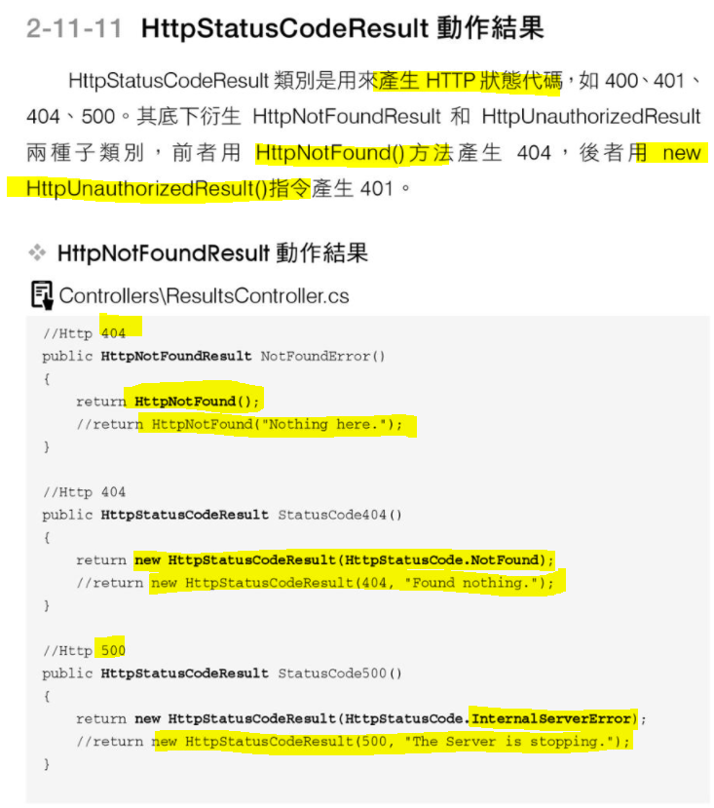404,500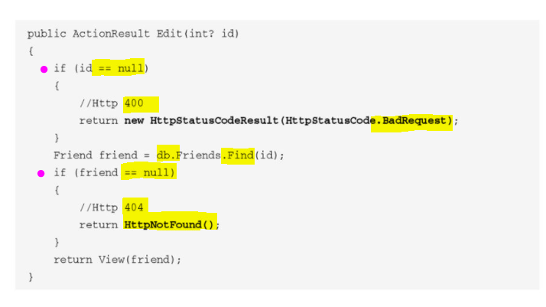

400,404

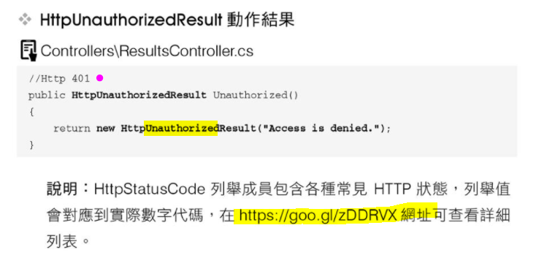401

